

**37-40.5 ГГц высокомощный корпусной усилитель**

**GaAs монолитная интегральная микросхема от UMS.**

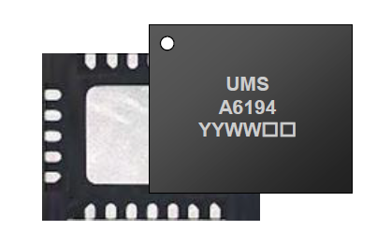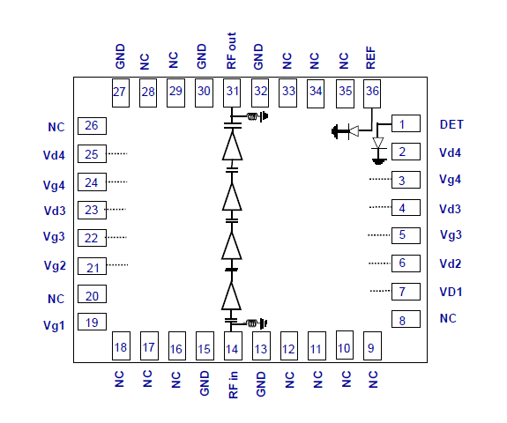

Компания UMS разработала линейный усилитель мощности 32 дБм с поверхностным монтажом и интегрированными выводами, с частотным диапазоном 37-40 ГГц. Имеет усиление 20 дБ и предельную выходную мощность 32 дБм, КПД 20% от источника 6 В. Контроль усиления свыше 15 дБ достигается благодаря коэффициенту напряжения с номинальным потребляемым током 0.8 А. Кроме этого, схема имеет хорошую возвращаемость потерь и полную защиту от статического электричества.

Микросхема высоко линейна и совместима с последними разработками в цифровых пре-искажениях (DPD). Протестирована на двухточечных линиях передач.

Микросхема разработана по технологии pHEMT 0.15 мкм и будет применима для поверхностей с типом корпуса QFN 6х5 и поверхностным монтажом для 36 выводов.

**Электротехнические характеристики**

Траб=+25˚С; Vd=+6.0 B

|  |  |  |  |  |
| --- | --- | --- | --- | --- |
| **Параметр** | **min** | **Тип** | **max** | **Единица измерения** |
| Диапазон частот | 37 |  | 40 | ГГц |
| Усиление сигнала |  | 20 |  | дБ |
| Изменение усиления от температуры |  | +/- 0.04 |  | дБ /˚С |
| Предельная выходная мощность |  | 32 |  | дБм |
| OIP3 |  | 42 |  | дБм |
| Максимальный КПД |  | 20 |  | % |
| Регулируемое усиление |  | 15 |  |  |
| Входная возвращаемость потерь |  | 13 |  | дБ |
| Выходная возвращаемость потерь |  | 13 |  |  |
| Регистрирующий диапазон (для выходной мощности) |  | 32 |  |  |
| Регистрирующее напряжение (Vref-Vdet) |  | От 5 до 2500 |  | мВ |
| Коэфф. Напряжения |  | - 0.65 |  | В |
| Полный ток на выходе |  | 0.8 |  | А |

**Максимальные и минимальные значения**

Траб=+25˚С

|  |  |  |
| --- | --- | --- |
| **Параметр** | **Величина** | **Единица измерения** |
| Смещение стока напряжения | 6.5 | В |
| Смещение потребляемого тока | 1000 | мА |
| Смещение искажения напряжения | От -2 до 0 | В |
| Максимальное превышение мощности | 15 | дБм |
| Температура перехода | 175 | ˚С |
| Температура эксплуатации | от -40 до +85 | ˚С |
| Температура хранения | от -55 до +150 | ˚С |

**Типовые испытательные измерения.**

Траб=+25˚С, Vd= +6 B, Idq=800 мА

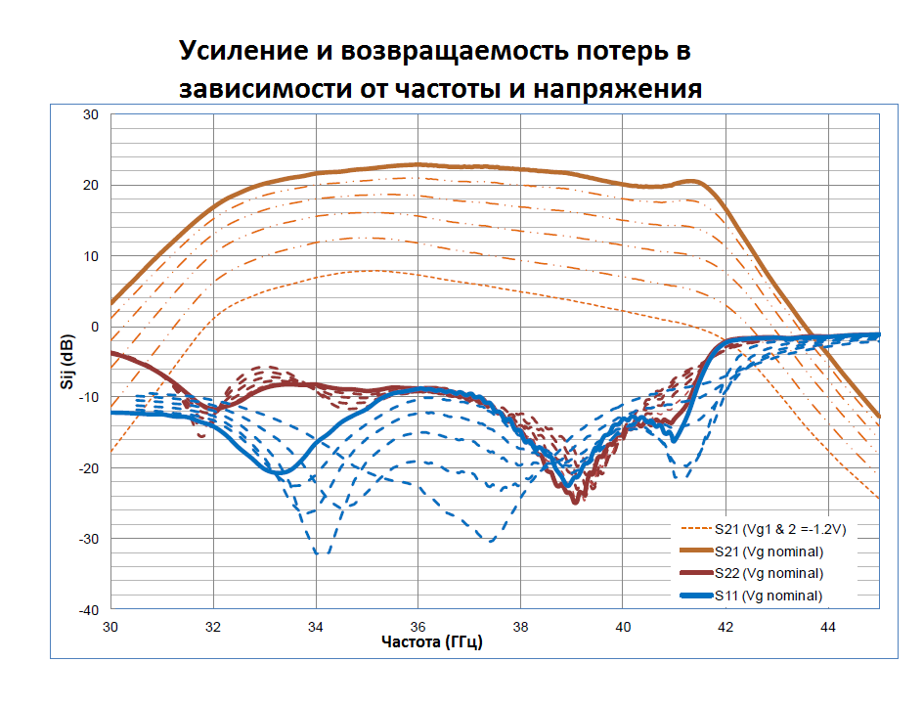

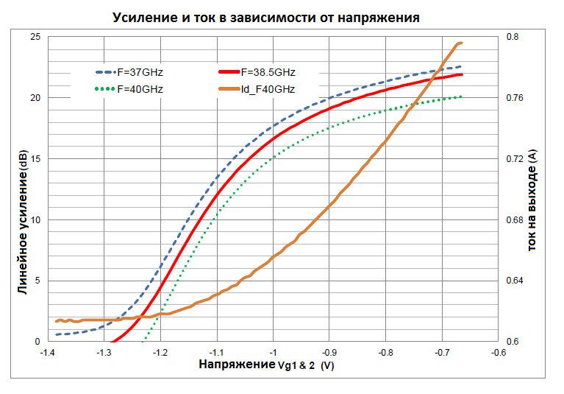

**Отладочная плата**

1. Изделие совместимо с предложенным отпечатком
2. Используется микрополосковая лента с совмещенным переходом для монтажа
3. Рекомендовано для внедрения в продукты с соединительными модулями
4. Применяются развязывающие конденсаторы емкостью 100 пФ +/- 5%, 10 нФ +/-10% и 1 мкФ +/- 10%
5. Рекомендованное сопротивление в источнике напряжения и детекторе напряжения 10 кОм

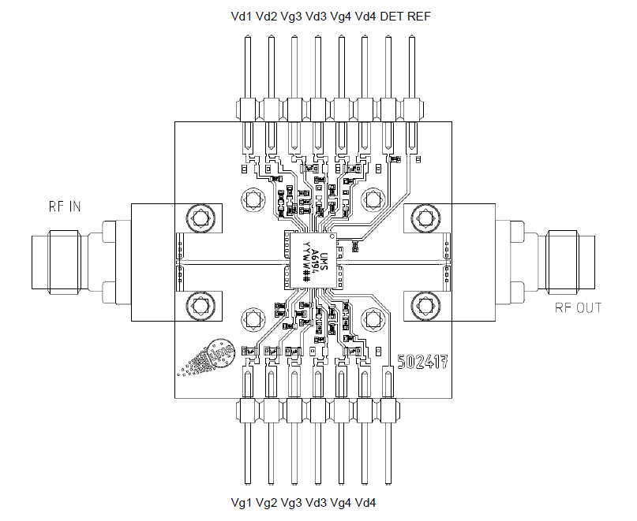

**Примечание**

Для защиты от статического электричества в радиочастотном входе и выходе, внешняя сторона нуждается в дополнительной изоляции.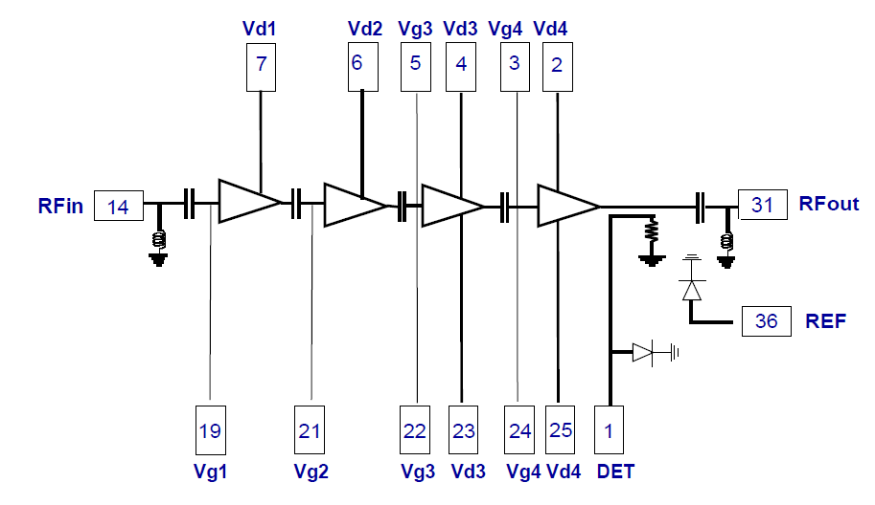

Соединение цепей постоянного тока не включено в развязку конденсатора в корпусе, вследствие чего обязательна качественная внешняя развязка (100 пФ, 10 нФ, 1 мкФ) на печатной плате.